醫療院所名稱：
醫療院所地址：
電話：
就診者姓名： 身分證字號：
性別： 出生日期：民國 年 月 日 族別：
就診者口腔狀況：

就診者口腔疾病診斷：

就診者接受本補助項目之治療內容（需在牙齒部位圖上標示）：
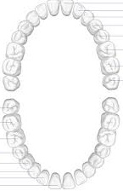

(本假牙製作及裝戴，裝戴後一年負保固責任，於保固期間內如發現假牙有不適情形，予適當調整處理，不再另行收費)
申請補助金額：新臺幣 萬 仟 佰 拾 元整
(壹、貳、叁、肆、伍、陸、柒、捌、玖)
醫師簽名： 就診人簽名：

